Event Check

**Guide d’installation**

**Et d’utilisation**

**Version 1.0**

Do Khoa / Hangi-Kisoni Eusebe

**Table des matières**

1. Introduction 3

2. Prérequis 3

2.1. Installation de Python 3

2.1.1. Téléchargez Python : 3

2.1.2. Début et fin de l'installation : 4

2.2. Installation de Node.js 5

2.2.1. Téléchargement du programme d'installation Node.js ".msi" : 5

2.2.2. Exécution du programme d'installation de Node.js : 5

2.3. Installation de Visual Studio Community + compilateur C++ 9

2.4. Installation de CMake 10

2.5. Installation d’un éditeur de code (Visual Studio Code) 11

2.5.1. Téléchargement du fichier du programme d’installation 11

2.5.2. Exécution du programme d’installation 12

2.6. Installation de Git 16

3. Installation d’Event Check 17

3.1. Clonage du répertoire 17

3.2. Installation du Back-End 18

3.2.1. Installer virtualenv pour créer un environnement virtuel 18

3.2.2. Créer lenvironnement virtuel 18

3.2.3. Activer l'environnement virtuel 18

3.2.4. Installer les librairies 18

3.2.5. Runner le backend 18

3.3. Installation du Front-End 18

3.3.1. Installer les dépendances 18

3.3.2. Runner le frontend 19

4. Utilisation d’Event Check 19

4.1. Page d'accueil 19

4.2. Services 20

4.3. Authentication 21

4.3.1. Inscription 22

4.3.2. Connexion 23

4.4. Home page 23

4.4.1. People Database Management et Event Management 24

4.4.2. Real Time Verification 28

4.4.3. Déconnexion 29

# Introduction

Bienvenue dans le guide d'installation et d'utilisation de notre application web de gestion d'événements. Notre application a été conçue pour aider les organisateurs d'événements à planifier et gérer efficacement tous les aspects de leur événement, que ce soit une conférence, une soirée scolaire ou une réunion d'affaires. Ce guide est destiné à vous fournir toutes les informations nécessaires pour installer et utiliser notre application de manière optimale.

Dans ce guide, vous trouverez des instructions détaillées pour installer l'application et pour l’utiliser afin de gérer les listes d'invités, les évènements et de suivre les présences pour ces derniers.

Nous sommes ravis de vous offrir notre application de gestion d'événements, et nous espérons que ce guide vous sera utile pour profiter pleinement de toutes ses fonctionnalités.

# Prérequis

Avant de poursuivre l'installation de notre application web de gestion d'événements, il est important de s'assurer que votre système dispose des prérequis nécessaires.

## Installation de Python

### Téléchargez Python :

Avant de commencer le processus d'installation, vous devez le télécharger. Pour cela toutes les versions de Python pour Windows sont disponibles sur python.org.

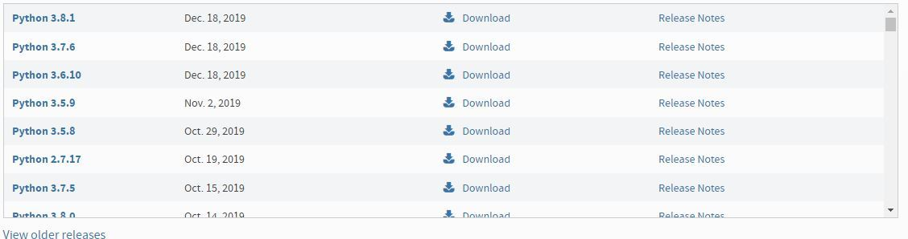

Téléchargez la version 2.7 ou une version plus haute que 3.3 et suivez les instructions supplémentaires pour le processus d'installation.

### Début et fin de l'installation :

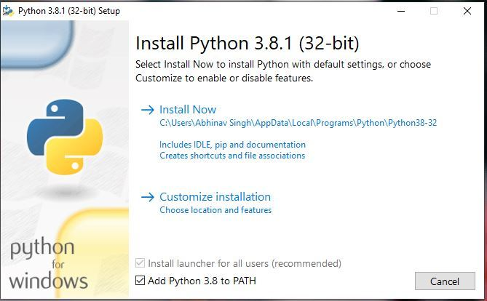

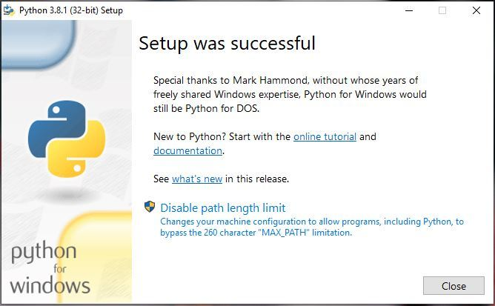

## Installation de Node.js

### Téléchargement du programme d'installation Node.js ".msi" :

La première étape pour installer Node.js sur Windows consiste à télécharger le programme d'installation. Visitez le site Web officiel de Node.js, c'est-à-dire https://nodejs.org/en/download/ et téléchargez le fichier .msi en fonction de votre environnement système (32 bits et 64 bits). Un programme d'installation MSI sera téléchargé sur votre système.

### Exécution du programme d'installation de Node.js :

Vous devez maintenant installer le programme d'installation de node.js sur votre PC. Vous devez suivre les étapes suivantes pour que Node.js soit installé :

Double-cliquez sur le programme d'installation .msi.

**L'assistant d'installation de Node.js s'ouvrira**

Bienvenue dans l'assistant d'installation de Node.js.

**Selectionnez “Next”**

**Après avoir cliqué sur "Next", le contrat de licence utilisateur final (EULA) s'ouvrira.**

**Cochez "J'accepte les termes du contrat de licence"**

**Selectionnez “Next”**

**Dossier de destination.**

**Définissez le dossier de destination dans lequel vous souhaitez installer Node.js et sélectionnez "Suivant"**

**Configuration personnalisée.**

**Selectionnez “Next”**

**Prêt à installer Node.js.**

**Selectionnez “Install”**

**Terminer l'assistant de configuration de Node.js.**

**Clickez “Finish”**

## Installation de Visual Studio Community + compilateur C++

Installez le compilateur c++ de la version de la communauté Visual Studio Code. Pour cela, rendez-vous sur le site officiel de visual studio code <https://visualstudio.microsoft.com/visual-cpp-build-tools/> et téléchargez la version communautaire de visual studio code après cela, comme vous pouvez le voir dans l'image ci-dessous, sélectionnez Développement de bureau avec c++ lors de l'installation de VS code.

## Installation de CMake

Installez CMake depuis son site officiel https://cmake.org/download/ et assurez-vous de choisir la bonne version en fonction de la configuration de votre système.

Lors de l'installation de CMake, sélectionnez Ajouter CMake au système PATH pour éviter toute erreur dans les étapes suivantes.

## Installation d’un éditeur de code (Visual Studio Code)

### Téléchargement du fichier du programme d’installation

Visitez le site Web officiel de Visual Studio Code à l'aide de n'importe quel navigateur Web comme Google Chrome, Microsoft Edge, etc et appuyez sur le bouton "Télécharger pour Windows" sur le site Web pour lancer le téléchargement de l'application Visual Studio Code.

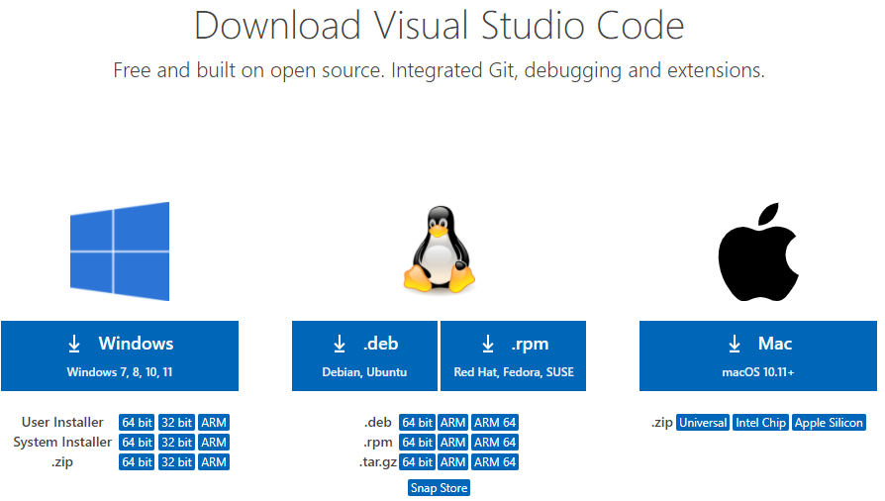

### Exécution du programme d’installation

Une fois le téléchargement terminé, l'icône Visual Studio Code apparaît dans le dossier des téléchargements. Cliquez sur l'icône du programme d'installation pour démarrer le processus d'installation de Visual Studio Code. Une fois le programme d'installation ouvert, il vous demandera d'accepter les termes et conditions du code Visual Studio. Cliquez sur J'accepte l'accord puis cliquez sur le bouton Suivant.

Choisissez les données d'emplacement pour l'exécution de Visual Studio Code. Il vous demandera ensuite de parcourir l'emplacement. Cliquez ensuite sur le bouton Suivant.

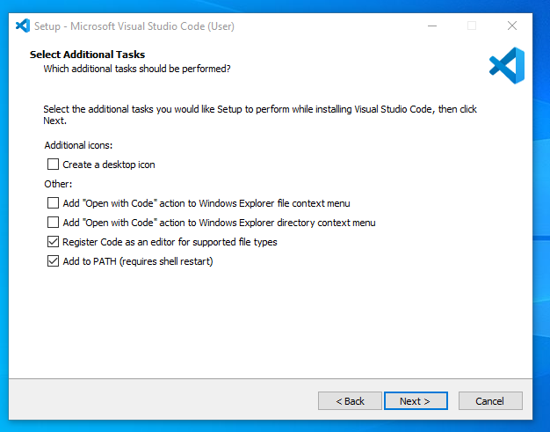

Ensuite, il vous demandera de commencer la configuration de l'installation. Cliquez sur le bouton Installer.

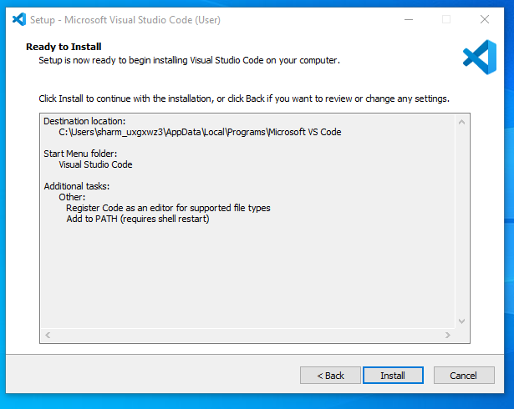

Après avoir cliqué sur Installer, l'installation de Visual Studio Code sur votre appareil prendra environ 1 minute.

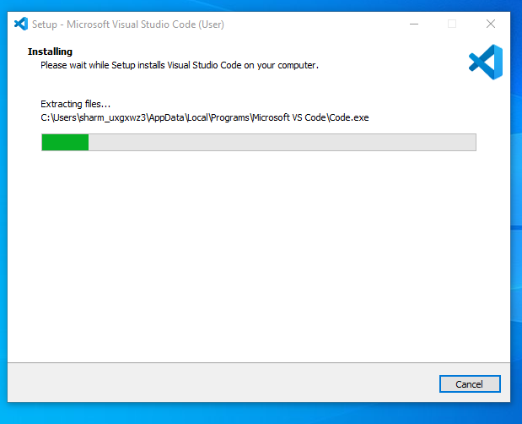

Une fois la configuration de l'installation de Visual Studio Code terminée, une fenêtre comme celle-ci s'affichera ci-dessous. Cochez la case "Lancer Visual Studio Code" puis cliquez sur Suivant.

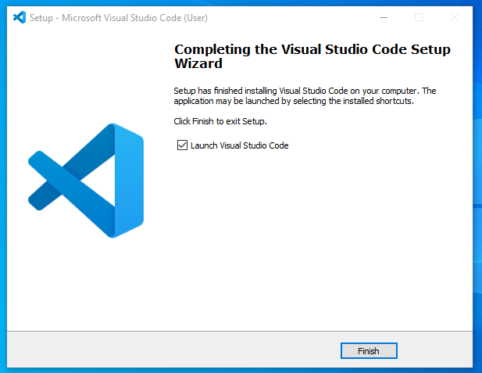

## Installation de Git

Téléchargez le dernier programme d'installation de Git pour Windows : <https://gitforwindows.org/>

Lorsque vous avez démarré le programme d'installation avec succès, vous devriez voir l'écran de l'assistant de configuration Git. Suivez les invites Suivant et Terminer pour terminer l'installation. Les options par défaut sont assez sensibles pour la plupart des utilisateurs.

Ouvrez une invite de commande (ou Git Bash si, lors de l'installation, vous avez choisi de ne pas utiliser Git à partir de l'invite de commande Windows).

Exécutez les commandes suivantes pour configurer votre nom d'utilisateur et votre adresse e-mail Git à l'aide des commandes suivantes, en remplaçant le nom d'Emma par le vôtre. Ces détails seront associés à tous les commits que vous créez :

$ git config --global user.name "Emma Paris"

$ git config --global user.email "eparis@atlassian.com"

# Installation d’Event Check

Nous voici arrivés à l'étape d'installation de notre application web de gestion d'événements. Pour faire fonctionner l'application, nous allons passer du front-end au back-end.

Le front-end correspond à la partie visible de l'application, c'est-à-dire l'interface utilisateur que vous voyez sur votre navigateur. Le back-end, quant à lui, est la partie cachée de l'application qui gère les données et les fonctionnalités de l'application.

Pour installer l'application, vous allez devoir suivre les instructions fournies pour installer les fichiers nécessaires sur votre serveur. Une fois que vous aurez terminé l'installation, vous pourrez accéder à l'interface utilisateur en utilisant votre navigateur web.

Nous vous recommandons de suivre les instructions étape par étape pour garantir une installation réussie de l'application.

## Clonage du répertoire

Avant de commencer l'installation de notre application web de gestion d'événements, il est important de cloner le répertoire de l'application depuis notre dépôt Gitlab vers votre ordinateur.

Pour ce faire, ouvrez le terminal de votre ordinateur et naviguez jusqu'au répertoire où vous souhaitez télécharger les fichiers en utilisant la commande "cd" suivie du nom du répertoire. Par exemple : cd Documents.

Ensuite, dans le terminal, tapez la commande suivante : git clone https://gitlab.com/DoBryanCS/eventcheck.git. Cette commande va cloner le répertoire de l'application depuis le dépôt Gitlab vers votre ordinateur. Il vous suffit maintenant d'attendre que le téléchargement soit terminé. Le temps de téléchargement peut varier en fonction de la vitesse de votre connexion internet.



Une fois que le clonage est terminé, vous aurez une copie complète du répertoire de l'application sur votre ordinateur et vous pourrez continuer avec les étapes suivantes de l'installation. Tapez la commande suivante pour se positionner dans le repertoire : cd eventcheck. Finalement, tapez la commande suivante pour ouvrir le répertoire dans Visual Studio Code : ‘’code .’’.

## Installation du Back-End

Pour installer le Back-End, vous devez vous positionnez dans le dossier backend du répertoire. Ouvrez le terminal de Visual Studio Code et tapez la commande : cd backend.



### Installer virtualenv pour créer un environnement virtuel

Taper la commande : pip install virtualenv.



### Créer lenvironnement virtuel

Taper la commande : virtualenv venv



### Activer l'environnement virtuel

Taper la commande : ./venv/Scripts/activate



### Installer les librairies

Taper la commande : pip install cmake



Taper la commande : pip install face_recognition opencv-python flask flask-cors firebase-admin

### Runner le backend

Taper la commande : python main.py



## Installation du Front-End

Pour installer le Front-End, vous devez vous positionnez dans le dossier frontend du répertoire. Ouvrez le terminal de Visual Studio Code et tapez la commande : cd frontend.



### Installer les dépendances

Taper la commande : npm install

### Runner le frontend

Taper la commande : npm start

# Utilisation d’Event Check

Maintenant que vous avez installé notre application, il est temps de découvrir toutes les fonctionnalités qu'elle offre. Dans cette section, nous allons vous guider à travers l'utilisation de notre application de gestion d'événements. Vous apprendrez comment gérer vos listes d'invités, personnaliser les invitations, vérifier les présences, et bien plus encore. Nous sommes là pour vous aider à tirer le meilleur parti de notre application et à planifier un événement inoubliable. Alors, plongeons ensemble dans l'utilisation de l'application!

## Page d'accueil

La page accueil peut être accédé, authentifié ou non-authentifié, en cliquant sur le logo de notre application.

Le bouton WHAT WE DO, permet de naviguer vers la page Services.

## Services

Pour voir la page Services, vous n’êtes pas oblige d’être authentifié. Elle vous permet de voir tous les services qu’on offre.

## Authentication

Pour utiliser toutes les fonctionnalités de l'application, vous devez être authentifié en tant qu'utilisateur connecté. Cela signifie que vous devez créer un compte et vous connecter à l'application pour accéder à toutes les fonctionnalités.

### Inscription

La création d'un compte est simple et facile. Il vous suffit de cliquer sur le bouton "SIGN UP".

Ensuite, remplissez le formulaire d'inscription avec les informations personnelles de votre compagnie telles que le nom de la compagnie, l’adresse courriel et un mot de passe sécurisé. Après avoir soumis le formulaire, vous serez redirigé à la page principale de l’application.

### Connexion

Une fois que vous avez créé votre compte, vous pouvez vous connecter à tout moment en cliquant sur le bouton "SIGN IN".

Saisissez ensuite votre adresse courriel et votre mot de passe. Après vous être connecté avec succès, vous serez redirigé à la page principale de l’application. Graphical user interface, application, website

## Home page

La page home est la page qui contient les 3 principales fonctionnalités de notre application.

### People Database Management et Event Management

La page people Datatabase permet d’ajouter les personnes que vous voulez avoir dans votre base de données principale. La vérification par camera ne devrait pas se faire par rapport à cette base de données, mais tant que l’implémentation des listes d’invités des évènements n’est pas finie, people database va servir en tant que liste d’invités pour tous les évènements.

Pour ajouter une nouvelle personne ou un nouvel évènement dans la base de données, cliquez sur Add New.

Et remplissez tous les champs.

Pour modifier une personne dans la base de données, cliquez sur Update sur la personne que vous voulez ou Edit sur l’événement. Les champs vont être préremplis avec les informations de la personne, mais vous pouvez les modifier.

Cliquez sur Delete pour enlever une personne ou un évènement de la base de données.

### Real Time Verification

Pour la vérification par camera des invités, elle se fait par rapport à People Database tant que l’implémentation des listes d’invités des évènements n’est pas finie.

Après avoir cliquez sur Real Time Verification, attendez un peu pour que la camera recueille toutes les informations nécessaires à la vérification.

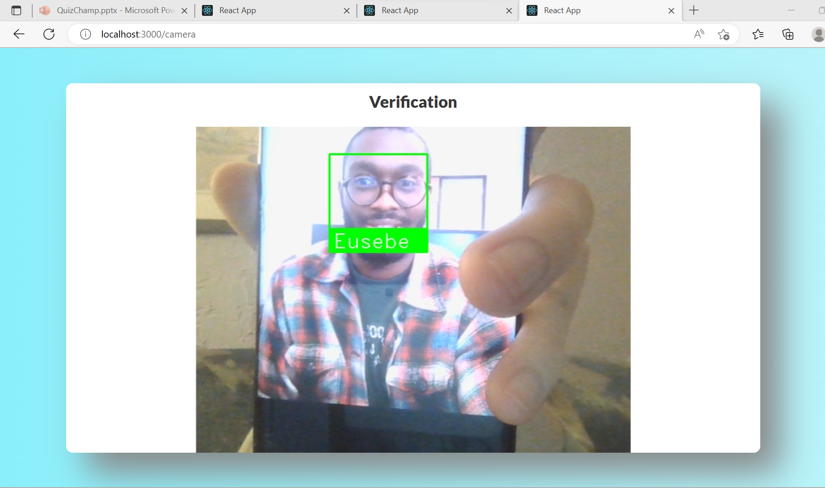

### Déconnexion

Pour vous déconnecter, cliquez sur Logout dans la page Home.

